伏安法测电阻

一、伏安法测电阻原理
由R＝$\frac{U}{I}$可知，用电压表测出电阻两端的电压，用电流表测出通过电阻的电流，就可求出待测电阻的阻值。伏安法测量电阻主要涉及测量电路的选择(电流表与电压表接法)，控制电路的选择(滑动变阻器接法)和实验器材的选择。
二、测量电路(电流表的两种接法)
1．电流表两种接法特点
 | 内接法 | 外接法
电路 | 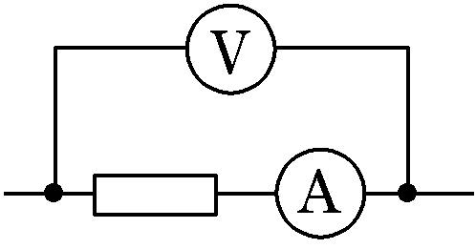 | 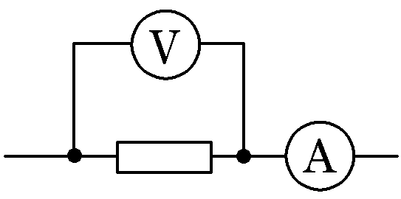
误差分析 | 电压表示数：U_{V}＝U_{R}＋U_{A}>U_{R}  电流表示数：I_{A}＝I_{R}  R_{测}＝$\frac{UV}{IA}$>$\frac{UR}{IR}$＝R_{真}(测量值偏大) | 电压表示数：U_{V}＝U_{R}  电流表示数：I_{A}＝I_{R}＋I_{V}>I_{R}  R_{测}＝$\frac{UV}{IA}$<$\frac{UR}{IR}$＝R_{真}(测量值偏小)
误差来源 | 电流表的分压作用 | 电压表的分流作用

2．选择电流表内、外接的常用方法
(1)公式计算法
①当R_{x}>$\sqrt{RARV}$时，用电流表内接法；
②当R_{x}<$\sqrt{RARV}$时，用电流表外接法；
③当R_{x}＝$\sqrt{RARV}$时，两种接法效果相同。
(2)试触法：若R_{x}、R_{V}、R_{A}的阻值关系都不能确定的情况，如图所示，把电压表的可动接线端分别试接b、c两点，观察两电表的示数变化。
若电流表的示数变化明显，说明电压表的分流作用对电路影响大，应选用内接法；
若电压表的示数有明显变化，说明电流表的分压作用对电路影响大，所以应选外接法。
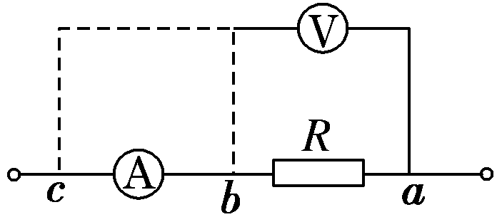

三、控制电路(滑动变阻器的两种接法)
1．滑动变阻器的两种接法
 | 限流接法 | 分压接法
电路图 | 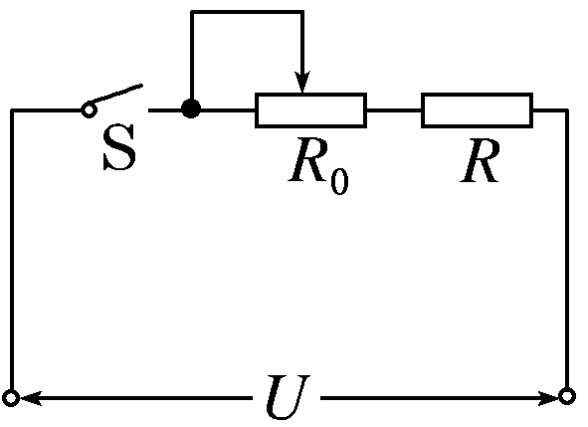 | 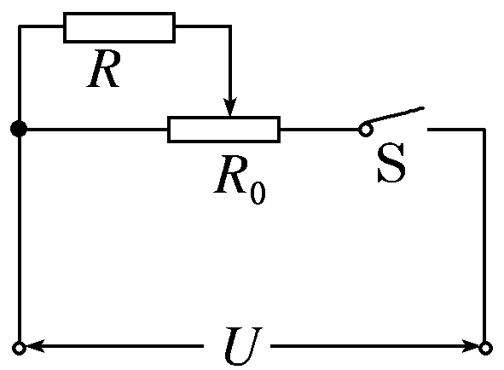
闭合开关前滑片位置 | 在最左端，即保证滑动变阻器接入电路中的阻值最大，电流最小 | 在最左端，即开始时R上得到的电压为零，电流也最小。
R两端的电压范围 | $\frac{R}{R0＋R}$U～U | 0～U
优点 | 电路简单，节省能量 | 调节范围较大，且可调节零电压零电流
2．滑动变阻器的两种接法的选择
(1)若电路中要实现从0电压(0电流)开始调节，必须用分压接法；
(如：测定导体的伏安特性曲线、校对改装后的电表等)
(2)若实验要求精确测量且测量范围较大，采用分压接法；
(3)若采用限流接法，电路中实际电压（或电流）的最小值仍超过电表量程或其他元件额定值时，只能采用分压接法。
(4)若没有特殊要求，当待测电阻R》R₀，选分压接法； R与R₀接近或R略大于R₀，选限流接法。
(无论分压接法或限流接法一般都不选用特别大的滑动变阻器，不便于调节)

1．如图所示，用电流表和电压表测量电阻R_{x}的阻值，c端与b端相连时，电流表示数为4.60 mA，电压表示数为2.50 V，c端与a端相连时，电流表示数为5.00 mA，电压表示数为2.30 V，比较这两次结果正确的是( )
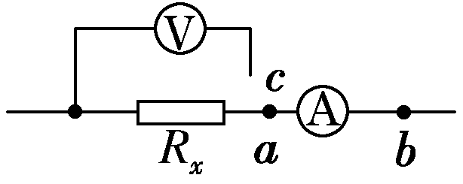
A．电阻的真实值更接近543 Ω，且大于543 Ω
B．电阻的真实值更接近543 Ω，且小于543 Ω
C．电阻的真实值更接近460 Ω，且大于460 Ω
D．电阻的真实值更接近460 Ω，且小于460 Ω
解析：选B 比较两次的电压读数，可知ΔU＝0.20 V，则$\frac{ΔU}{U}$＝$\frac{0.20}{2.50}$＝0.08；电流变化ΔI＝0.40 mA，则$\frac{ΔI}{I}$＝$\frac{0.40}{4.60}$＝0.087，可见$\frac{ΔI}{I}$＞$\frac{ΔU}{U}$，即电流变化明显一些，可见电压表内阻带来的影响比电流表内阻带来的影响大，故应采用内接法，R_{x}＝$\frac{2.50 V}{4.60×10－3 A}$≈543 Ω，此法测量值偏大，因此选项B正确。
2．用伏安法测定值电阻R₀的电路如图所示，如果用甲图接法测得电阻值为R₁，用乙图接法测得电阻值为R₂，则下列结论正确的是( )
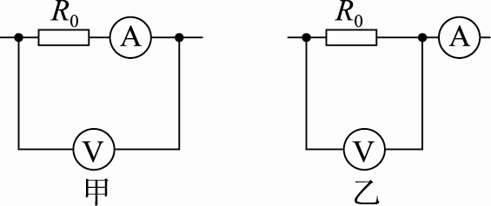
A．R₁>R₀>R₂ B．R₁<R₀<R₂
C．R₁<R₀，R₀>R₂ D．R₁>R₀，R₀<R₂

解析：甲图接法电压表示数大于R₀两端电压，R₁＝$\frac{U1}{I}$>R₀＝$\frac{U}{I}$；乙图接法电流表示数大于通过R₀的电流，R₂＝$\frac{U}{I2}$<R₀＝$\frac{U}{I}$，所以R₁>R₀>R₂，A正确．
3．(多选)用如图所示的电路测量待测电阻R_{x}的阻值时，下列关于由电表产生误差的说法中，正确的是( )
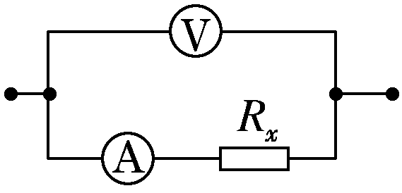
A．电压表的内电阻越小，测量越精确
B．电流表的内电阻越小，测量越精确
C．电压表的读数大于R_{x}两端真实电压，R_{x}的测量值大于真实值
D．由于电流表的分流作用，使R_{x}的测量值小于真实值
解析：选BC 该电路中电流表的读数为通过R_{x}的电流真实值，电压表的读数为R_{x}两端的电压与电流表的分压之和，大于R_{x}两端的真实电压，根据欧姆定律知，R_{x}的测量值大于真实值，C对，D错。该电路中，R_{x}的测量值实际上为R_{测}＝R_{x}＋R_{A}，故电流表的内电阻越小，测量越精确，A错，B对。

4．某电阻丝R_{x}，的阻值约为几百欧，现要精确测量其电阻值，提供如下实验器材：
A．电压表(0—5 V，内阻约3 kΩ) B．电压表(0～15V，内阻约20 kg)
C．电流表(0—0．6 A，内阻约1 Ω) D．电流表(0～20 mA，内阻约0．4 Ω)
E．滑动变阻器(20 Ω，3A) F．滑动变阻器(50 kΩ，0．5A)
G．学生电源(直流6V)、开关、导线若干
(1)实验中所用电压表应选_______，电流表应选用_______，滑动变阻器应选用_______：(用器材前的字母表示)
(2)实验时，应选用下图中的电路图_______来完成实验．
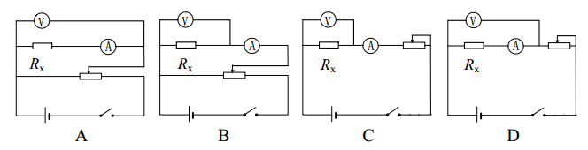
【答案】
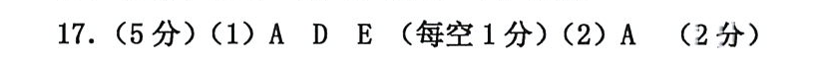
5．某电阻额定电压为3V（阻值大约为10Ω）。为测量其阻值，实验室提供了下列可选用的器材
A：电流表A₁（量程300mA，内阻约1Ω） B：电流表A₂（量程0.6A，内阻约0.3Ω）
C：电压表V₁（量程3.0V，内阻约3kΩ） D：电压表V₂（量程5.0V，内阻约5kΩ）
E：滑动变阻器R₁（最大阻值为50Ω） F：滑动变阻器R₂（最大阻值为500Ω）
G：电源E（电动势4V，内阻可忽略） H：电键、导线若干。
①为了尽可能提高测量准确度，应选择的器材为（只需添器材前面的字母即可）电流表_________．电压表___________．滑动变阻器_____________．
②下列给出的测量电路中，最合适的电路是（ ）
【答案】
①流表___ A___．电压表___C___．滑动变阻器___ E ___．②最合适的电路是C
6．在电学实验中，常常需要测量电学元件的电阻值，如：小灯泡、金属丝、电流表内阻、电压表内阻、待测电阻等。利用伏安法测量某电阻的阻值，有如下实验器材：
①待测电阻，阻值约为100Ω
②电流表(量程0～0.3A，内阻约0.125Ω)
③电压表(量程0～15V，内阻约5 kΩ)
④电源15 V
⑤滑动变阻器(阻值0～10 Ω，允许最大电流2 A)
⑥开关一个，导线若干条
请根据器材的规格和实验要求尽量减小误差，用铅笔画出实验电路图，再连接线路图。
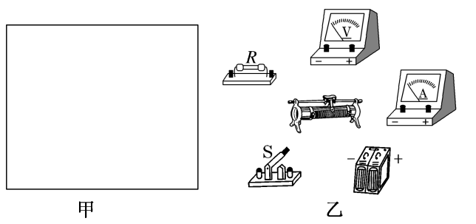
[解析] 因滑动变阻器最大电阻只有10 Ω，采用限流接法时不能起到有效的保护作用，故应采用分压接法。待测电阻约为100 Ω，$\frac{R}{RA}$＞$\frac{RV}{R}$，故应采用电流表内接法，故原理图如图所示。
根据原理图画出对应的实物图如图所示。
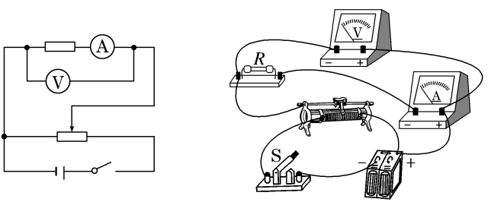

7．用伏安法测量某电阻R_{x}的阻值，现有实验器材如下：
A．待测电阻R_{x}：范围在5～8 Ω，额定电流0.45 A
B．电流表A₁：量程0～0.6 A(内阻0.2 Ω)
C．电流表A₂：量程0～3 A(内阻0.05 Ω)
D．电压表V₁：量程0～3 V(内阻3 kΩ)
E．电压表V₂：量程0～15 V(内阻15 kΩ)
F．滑动变阻器R：0～10 Ω
G．蓄电池：电动势12 V
H．导线，开关
为了较准确地测量，并保证器材安全，电流表应选________，电压表应选________，并画出电路图。
解析：待测电阻R_{x}的额定电流为0.45 A，应选电流表A₁；额定电压U_{max}＝0.45×8 V＝3.6 V，应选电压表V₁；由于$\frac{RV}{Rx}$＝$\frac{3 000}{8}$＝375，$\frac{Rx}{RA}$＝$\frac{8}{0.2}$＝40，R_{V}≫R_{x}，因此选用电流表的外接法测电阻；因为电压表V₁量程小于3.6 V，且要较准确地测量，故变阻器R应选择分压式接法，其电路如图所示。
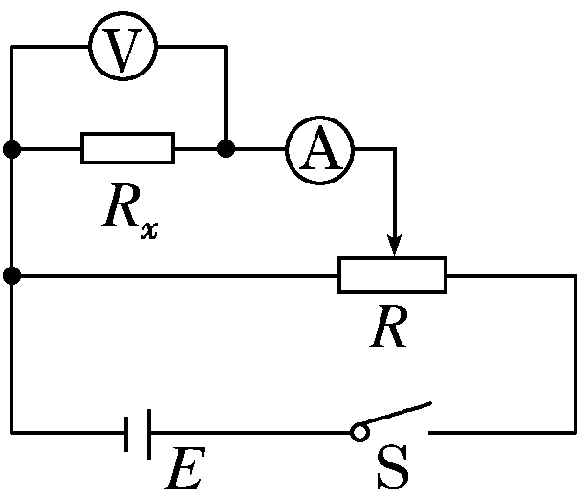
答案：A₁ V₁ 电路图见解析图

